Кто же такой музыкальный руководитель?
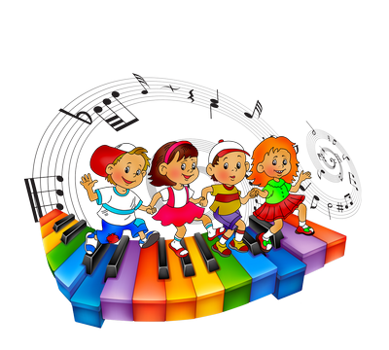

Музыкальный руководитель – это педагог, который отвечает за музыкальное воспитание детей. Именно он организует и проводит непосредственно-образовательную музыкальную деятельность детей, литературно- музыкальные утренники, вечера. Выясняет музыкально одаренных детей и может заниматься с ними индивидуально и в группе.
Музыкальный руководитель
Не только затейник (кстати, умению радоваться тоже нужно учиться!), оригинальный и универсальный мастер, с достоинством заявивший о важнейшей позиции своего любимого дела – о развитии детей! Подчас сценарист и режиссёр праздников, в программу которых включаются самые разнообразные упражнения, содержащие обучающий аспект.
Праздник умений, умное веселье – здорово!
Музыкальные занятия с детьми дошкольного возраста можно назвать «настройкой и вступлением в мир музыки» обе линии важны для будущего понимания и восприятия ребёнком красоты, гармонии, музыки, мира и себя.
Настраивая, педагог:
«натягивает струны на определённую высоту» – развивает музыкальность (чувство ритма, интонацию, звуковысотный слух, музыкальную память)
«приспосабливает для приёма каких либо радиоволн» - выбирая музыкальный материал, формирует способность ребёнка воспринимать разностилевую музыку, прививает вкус, развивает певческий диапазон, знакомит с азами теории музыки;
«налаживает»- учит слушать и слышать музыку;
«приводит в какое-то соответствие настроение» - развивает эмоциональность, сопереживание, способность созерцать;
«приводит в нужное техническое соответствие» – формирует способность передачи музыки через движение, пластику, развивает двигательную свободу, координацию, коммуникативность, чувства партнёрства;
«внушает мысли-чувства по отношению к кому-то» – увлекает детей фольклором и творчеством композиторов, воспитывает чувство уверенности.
Педагог, помогая ребёнку:
«вступить, войти куда-то»- заботиться о естественности этого события и выстилает дорогу ярким «ковром» своей методики: «Смело иди, малыш, я с тобой!»;
«начать делать что-то»-– предлагает богатый выбор образов, приёмов исполнения, а ребёнок , подражая педагогу, развивает и совершенствует себя.
Предоставляя возможность прикоснуться к прекрасному, настраивает на стремление познавать, экспериментировать, открывать.
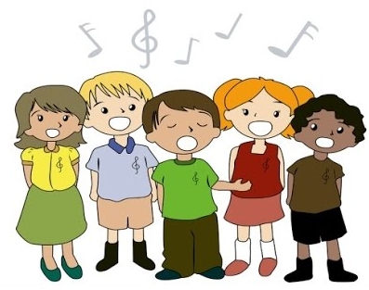
Понятно, что поступив в детский сад, ребенок сразу не начинает петь. Ведь он может стесняться, не сразу становится общительным в группе сверстников. Поэтому музыкальное воспитание в младших группах начинается с того, что дети подпевают взрослым, слушают, хлопают, топают. В старших группах детей учат петь хором, группами, водить хороводы, танцевать парами, мальчики учатся правильно приглашать девочек на танец.
В непосредственно-образовательной музыкальной деятельности мы развиваем у воспитанников умение:
любить петь;
слушать, как поют другие;
слушать музыку разных жанров;
правильно, красиво и эстетично двигаться.

Хочется и родителям пожелать, чтобы дома, на отдыхе, во время прогулок со своими детьми уделяли внимание музыкальному воспитанию. И мы, взрослые, помогаем реально воспринимать действительность, не разрушая чудесный мир ребенка.

